
“CATAPULT GAME”
需求规格说明书

Version 0.9

文件状态：  [ √ ] 草稿  [ ] 正式发布  [ ] 正在修改 | 当前版本： | 0.9
文件状态：  [ √ ] 草稿  [ ] 正式发布  [ ] 正在修改 | 作者： | 李祖兴
文件状态：  [ √ ] 草稿  [ ] 正式发布  [ ] 正在修改 | 完成日期： | 2016-07-14

文档修订摘要
日期 | 版本 | 说明 | 作者
2016-7-14 | 0.9 | 引言，任务概述，功能需求，运行需求，其他需求的初稿。 | 李祖兴

目录
1 引言 4
1.1 编写目的 4
1.2 项目背景 4
1.3 定义 4
1.4 参考资料 4
2 任务概述 5
2.1 目标 5
2.2 运行环境 5
2.3 条件与限制 5
3 功能需求 6
3.1 用例图 6
3.2用例规约 6
3.3 领域模型 11
3.4 系统顺序图 11
4 运行需求 13
4.1用户界面 13
4.2 硬件接口 13
4.3 软件接口 13
4.4 故障处理 13
5 其他需求 13
5.1功能性 13
5.2 轻便性 13
5.3 可重用性 13
5.4 性能 13

1 引言

编写目的
本文编写的目的是进一步定制软件开发的细节问题，希望能使本软件的的开发工作更加具体。同时使本系统的使用者和软件开发者双方对该软件的初始规定有一个共同的理解。
本文描述了“My2187”游戏的主要功能设计，分析了本项目在技术，使用条件方面的需求，主要叙述了系统的功能和非功能方面的设想，明确了本项目的目标和工作计划。本文档的预期读者是整个开发小组，以及本项目的最终使用者。

项目背景
“My2187”游戏：
- 委托单位：王青老师
- 开发单位：软件开发小组
- 用户：玩家
- 其他配套软件和硬件：windows Os计算机

定义
名称 | 解释
My2187 | 一款以Cocos2dx引擎开发的消除类游戏。
格子 | 玩家在游戏中移动的六边形方块
棋盘 | 格子的容器

参考资料
书名或者文档 | 作者
《UML和模式应用》（原书第3版） | （美）Craig Larman 著，李洋等译
《Cocos2d-x实战 C++卷》 | 关东升 著

2 任务概述

2.1 目标
- 游戏描述
本游戏是一个消除类游戏，玩家把同数字的相连格子（至少3个）合并成一个更大的数字格子，目标是获得尽量大的格子，最大的数字格子为2187。
2. 游戏整体风格
简洁朴素，流畅生动，操作简单，界面友好。
3. 游戏UI
二维，界面友好，干净简洁。
4. 游戏音效
能够渲染气氛，使得游戏不显得匮乏无力。

2.2 运行环境
Windows系统。（暂定）

2.3 条件与限制
单机游戏

3 功能需求

3.1 用例图
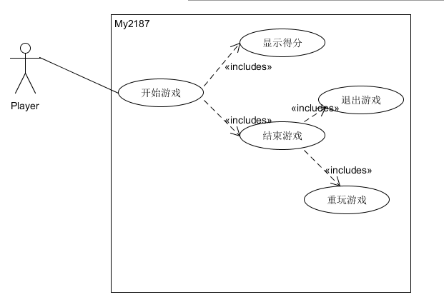
图1 “My2187”用例图

3.2用例规约
Play游戏用例规约
1. 简要说明
本用例描述玩家如何Play游戏。
2. 事件流
2.1 基本事件流
用例开始于玩家Play游戏。
- 玩家执行开始游戏操作。
- 系统初始化游戏内容。
- 玩家进行游戏。
- 系统更新玩家得分。
- 游戏结束。
- 玩家退出游戏。
- 系统释放资源。
2.2 备选事件流
2.2.1 玩家在游戏结束时选择重玩游戏
系统重新初始化游戏界面。
3. 特殊需求
无
4. 前置条件
本用例开始前，玩家已经成功打开本系统，并选择开始游戏。
5. 后置条件
如果用例成功，玩家成功进行游戏。否则系统停留在开始界面。
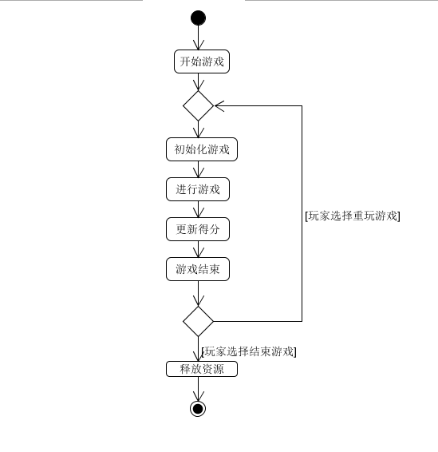
图2 Play游戏活动图

3.3 领域模型
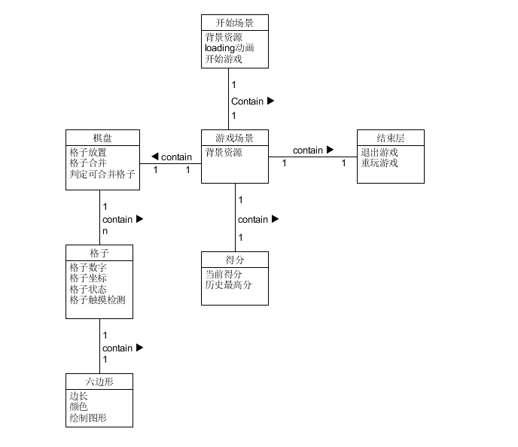
图3 领域模型

3.4 系统顺序图
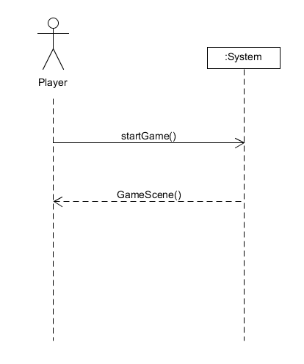
图4 Play游戏顺序图

4 运行需求

4.1用户界面
风格和谐统一，色彩简洁明快。

4.2 硬件接口
无

4.3 软件接口
无

4.4 故障处理
当系统由于某种原因运行出错时，具备自我恢复的能力。

5 其他需求

5.1功能性
1. 系统的游戏设计合理，符合正常的逻辑。
2. 系统对于用户错误操作有相应的处理措施。

5.2 轻便性
系统可以方便地在不同设备上转移。

5.3 可重用性
系统可以在不同的windows系统上正常运行。

5.4 性能
玩家操作无卡顿，体验流畅。

